Educação a distância.

Curso superior de tecnólogo-Análise e Desenvolvimento de Sistemas.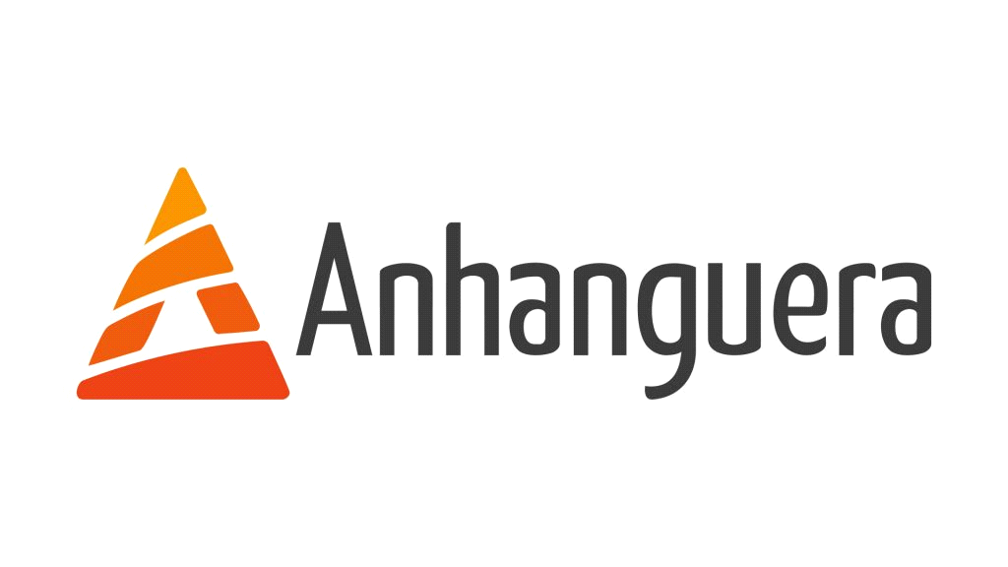

Aluna:Vania Ribeiro Pessanha.

Projeto integrado.

PROJETO INTEGRADO

OBJETIVO:

Realizar uma gestão agil de um projeto,que tem como objetivo o uso de teste de usabilidade.

Criando um quadro scrum para organizar as atividades.

Gestão Ágil:

O que é gestão agil de projetos.

A gestão agil de projetos é uma abordagem interativa, prioriza a flexibilidade, a adaptação rápida a mudanças e a entrega de valor ao cliente, otimizar o processo de entrga de projetos, ultilizano o metodologia scrum e kanbam.

Benefícios da Geatão Agil

* Flexibilidade: Permite que as equipes se adaptam rápidamente as mudanças de necessidades do cliente e do mercado.
* Colaboração: Aumenta a colaboração entre as equipes,promovendo um ambiente de trabalho mais dinâmico e produtivo.
* Entrega contínua: Os projetos são desenvolvidos em pequenas entregas, permitindo revisões contantes eajustes conforme o necessário.

Maior Taxa de Sucesso: Empresas que adotam prática ágeis têmuma taxa de sucesso significativa.

Métodologia Ágil

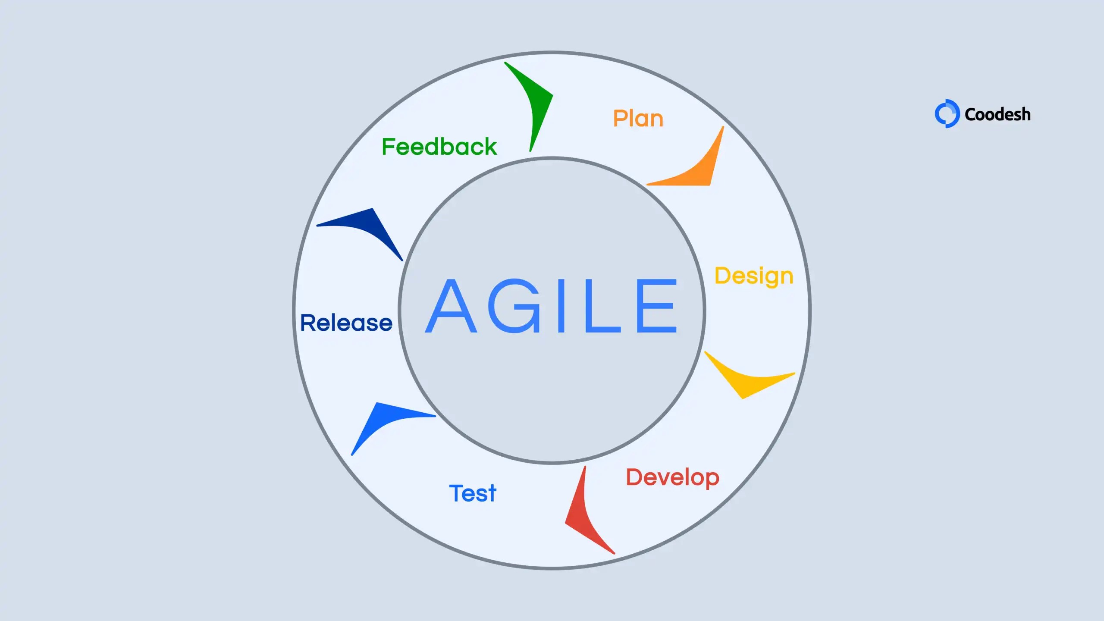

Quadro Scrum

É uma ótima maneira de organizar e acompanhar o progresso de um projeto de forma visual e colaborativa.

O SCRUM é uma ferramenta de gestão ágil de projetos que permite que equipes que querem trabalhar com interatividade possam vizualisar, acompanhar e gerenciar o trabalho duranteum sprint ou periodo de tempo.

Valoriza a comunicação clara ,fluxo de trabalho transparente ótimiza as tarefas.

Criando um quadro SCRUM para organizar as tarefas np trello <https://trello.com/b/cbGs8Wkv/meu-quadro-do-trello>

